### 记忆力训练四大模块

### 情景故事法

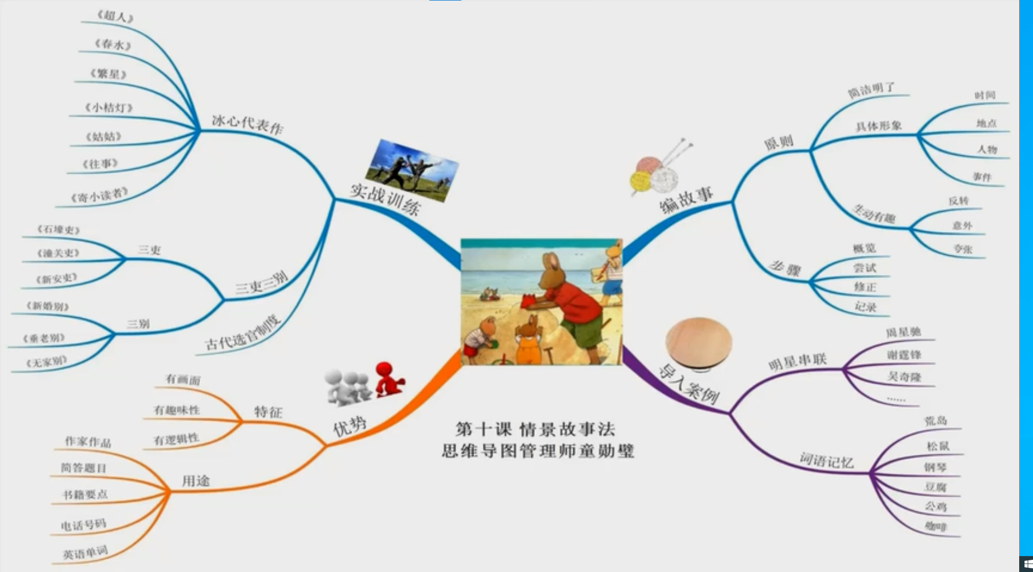

### 歌诀记忆法

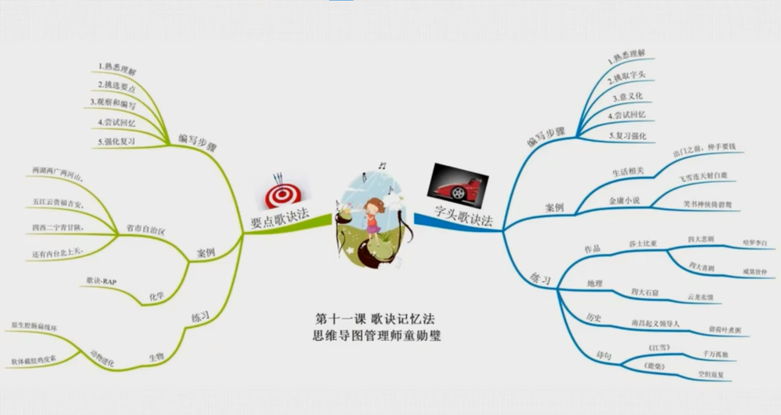

### 克服遗忘的科学策略

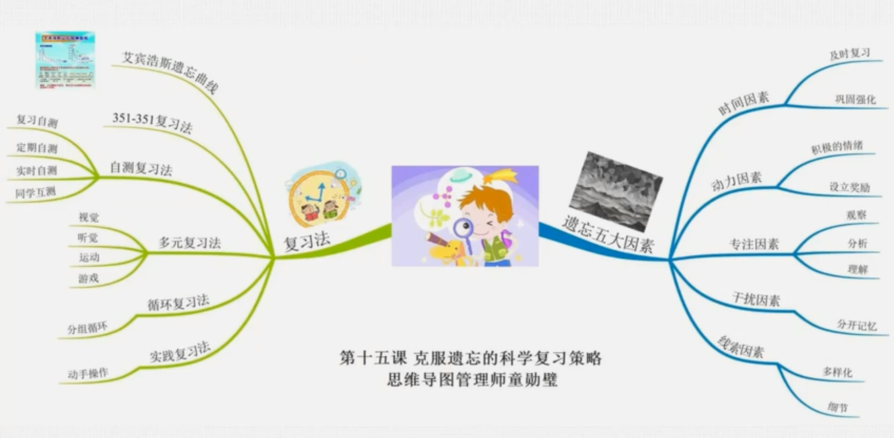

### 四六级考研GRE

熟悉之后，就可以将故事“过河拆桥”的丢掉；

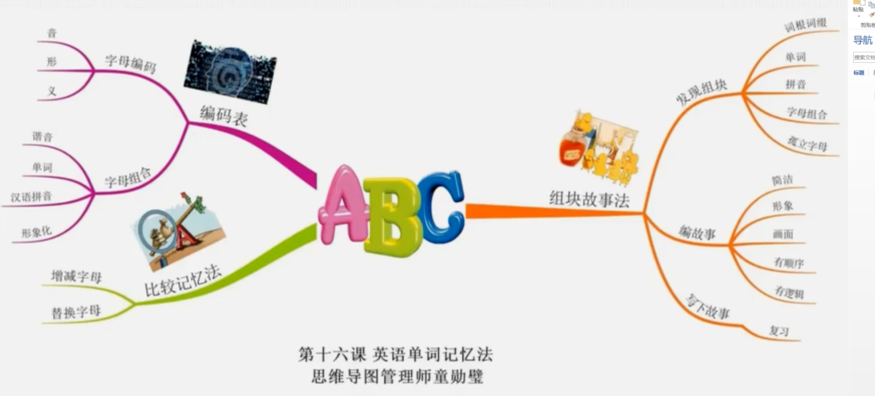

字母编码表

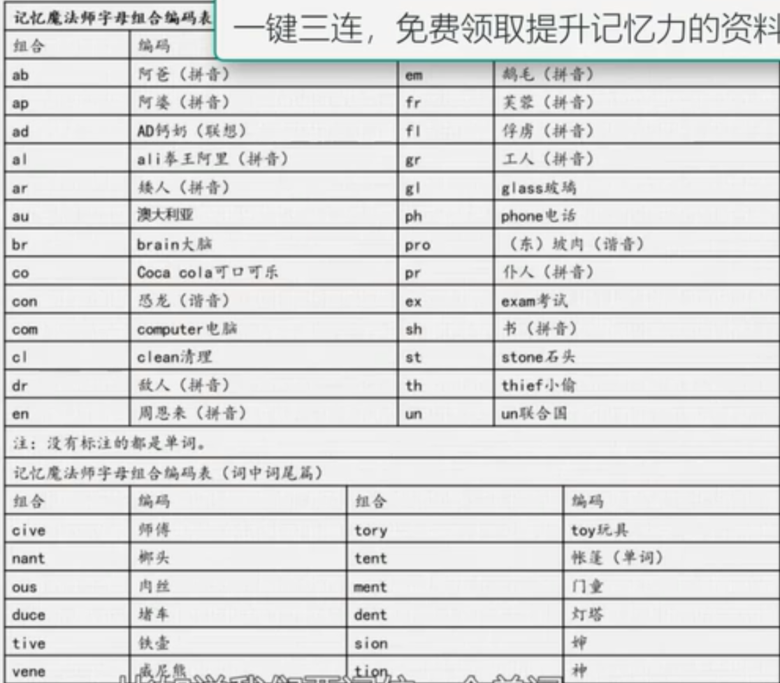

### 数字信息记忆

**表 1数字编码表**

|  |  |  |  |  |  |  |  |
| --- | --- | --- | --- | --- | --- | --- | --- |
| 0 | 望远镜(形) | 1 | 小树(形) | 2 | 鸭子 | 3 | 耳朵(形) |
| 4 | 红旗 | 5 | 手套(形) | 6 | 左轮手枪(6发子弹) | 7 | 锄头(形) |
| 8 | 葫芦 | 9 | 猫(9条命)、口哨 | 10 | 棒球(形) | 11 | 筷子 |
| 12 | 椅儿 | 13 | 医生 | 14 | 钥匙 | 15 | 鹦鹉 |
| 16 | 石榴 | 17 | 仪器(显微镜) | 18 | 腰包 | 19 | 药酒 |
| 20 | 耳铃 | 21 | 鳄鱼 | 22 | 双胞胎 | 23 | 和尚 |
| 24 | 闹钟(24小时) | 25 | 二胡 | 26 | 河流 | 27 | 耳机 |
| 28 | 恶霸 | 29 | 饿囚 | 30 | 森林 | 31 | 鲨鱼 |
| 32 | 扇儿 | 33 | 闪闪的钻石 | 34 | 山寺 | 35 | 珊瑚 |
| 36 | 山鹿 | 37 | 山鸡 | 38 | 妇女(节日) | 39 | 三九感冒灵 |
| 40 | 司令 | 41 | 蜥蜴 | 42 | 柿儿 | 43 | 死神 |
| 44 | 蛇(嘶嘶声) | 45 | 师傅 | 46 | 饲料 | 47 | 司机 |
| 48 | 石板 | 49 | 死狗 | 50 | 奥运五环 | 51 | 工人(劳动节日) |
| 52 | 鼓儿 | 53 | 乌纱帽 | 54 | 青年(节日) | 55 | 火车(呜鸣声) |
| 56 | 蜗牛 | 57 | 武器(坦克) | 58 | 尾巴(松鼠) | 59 | 蜈蚣 |
| 60 | 榴莲 | 61 | 儿童(节日) | 62 | 牛儿 | 63 | 流沙(沙漏) |
| 64 | 律师 | 65 | 尿壶 | 66 | 蝌蚪(形) | 67 | 油漆 |
| 68 | 喇叭 | 69 | 料酒 | 70 | 麒麟 | 71 | 鸡翼 |
| 72 | 企鹅 | 73 | 鬼子(731部队) | 74 | 骑士 | 75 | 起雾(大雾) |
| 76 | 汉奸（76号特务） | 77 | 机器人 | 78 | 青蛙 | 79 | 汽球 |
| 80 | 巴黎（埃菲尔铁塔） | 81 | 白蚁 | 82 | 靶儿 | 83 | 芭蕉扇 |
| 84 | 消毒液（巴士） | 85 | 宝物(金元宝) | 86 | 八路 | 87 | 白旗 |
| 88 | 爸爸 | 89 | 芭蕉 | 90 | 酒瓶 | 91 | 球衣 |
| 92 | 球儿 | 93 | 旧伞 | 94 | 旧(首)饰(手镯) | 95 | 汽油 |
| 96 | 旧炉 | 97 | 旧旗 | 98 | 球拍 | 99 | 本人(王勤) |

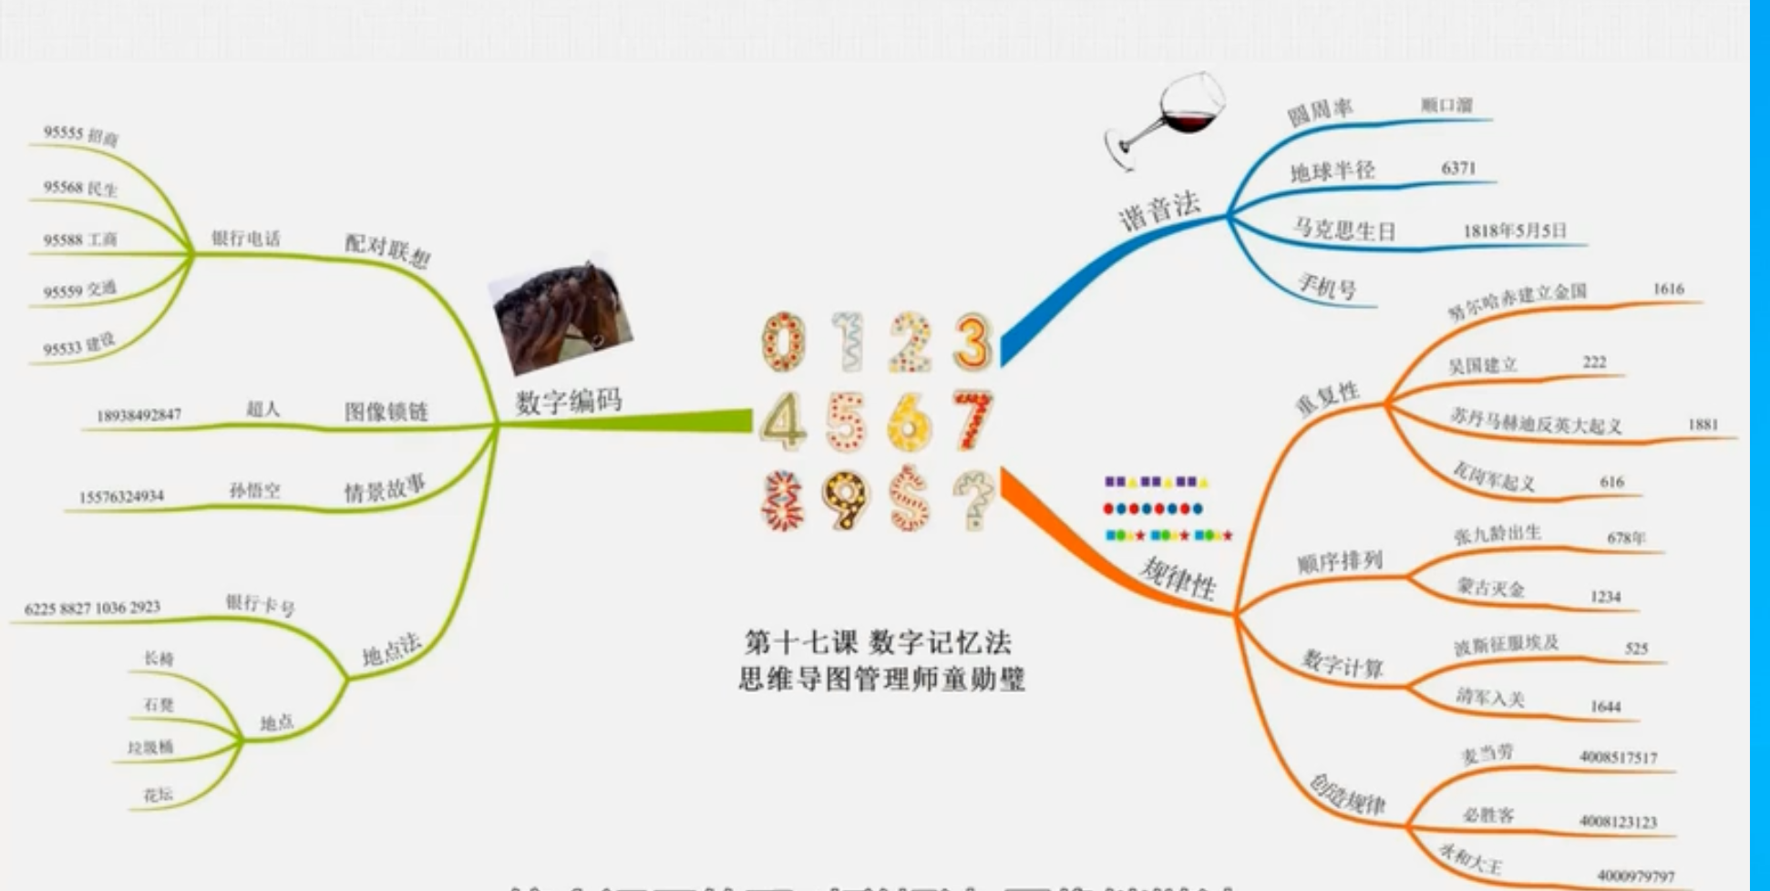

### 读书等于没读、记不住怎么破

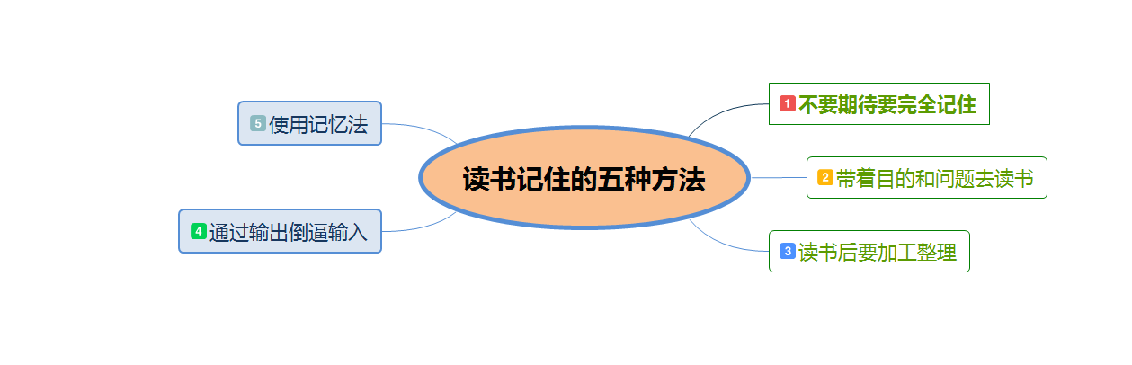

1. 印度作家印男敦史:读书并不在与“复制100%”的原文，而是在于“邂逅1%”的收获；
2. 带着目的的读书；

多维鸟瞰阅读法

1.目录、封面、序言；

2.翻阅整本书；

3看彩图和大标题对整本书有一个概览

五个问题：

主题（书的主题）

观点（核心观点）

关系（和我有什么关系，为什么我要读这本书）

问题（书解决那些问题）

对策（投入多少时间阅读这本书、采取什么方式阅读这本书）

输出倒逼输入

写东西等方式，逼着自己学习新东西；

**使用记忆法比较（分散信息）、**

### 职场记忆运用

